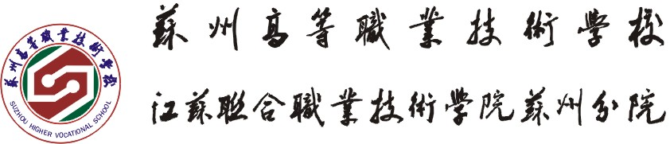

2016—2017学年第一学期艺术设计系工作总结

2016年，系部围绕主要学校的计划认真学习十八大和十八届三中、四中、五中全会精神，深刻领会全国、省市职业教育工作会议精神和各级文件要求，贯彻落实苏州市人民政府《关于加快发展全市现代职业教育的实施意见》，深化职业教育的综合改革，强化内涵建设，全面提高教育教学质量，不断探索和建立现代职业教育体系，创新人才培养模式，全面提升办学水平。
现将本学期艺术设计系在德育和教学两方面的工作做如下总结：
本学期我系教学工作主要完成了以下的工作：
1、本学期我系积极参加省级，市级校级的各类比赛，葛一言老师参加苏州市技能赛获得一等奖，多位教师辅导学生参加市级技能赛获得了7金、5银、1铜的优异成绩。陈燕、张瑛老师的教案获得了市级优秀教案的二等奖和三等奖，四位教师参加校级青年教师基本功比赛获得优异成绩；4位教师拍摄了微课并进行后期的完善工作。积极组织教师参加2017年课堂教学大赛和微课比赛。积极主动参加学校的校级公开课，总共开设校级公开课6节，其中专业课3节，文化课3节。系部教研组认真组织老师听课、评课及时与开课老师反馈。
2、本学期由于课程需要，特聘请了校外物理、政治、数学等多位外聘教师，认真做好校外教师的聘用登记、审批、上报工作。 做好平时的教务、教学计划、教学质量的告知和检查工作。
3、认真做好学生期中、期末考试的试卷核对、教学质量考核、教师教案、听课、备课等考核工作。
4、完成上学期专业课和文化课的补考工作；毕业班学生的积欠补考工作。
5、2017年1月初，完成13级2个班级的中级工考工工作。12级高级工考工证书审核、发放工作。
6、在认真完成教育教学的同时，我系本学期总共承担了12次社会监考，老师任劳任怨，圆满完成上级给予的监考任务。
7、完成17个班级的公共英语，计算机一级B的报名、申报、审核工作和相关考试工作。
8、组织教研室主任和教学助理就下学期教师课务安排进行统筹规划，本学期做好打印教学任务书。分两批做了本学期专业图书的征订工作。做好下学期教材的征订、审批工作表、教材发放等相关工作。
9、做好12级毕业班学生专转本的通知、报名工作。
10、完成青年教师的各类考核工作，上交青年教师工作手册。
11、做好每一个月本系教师和外聘的课时统计工作，并让每位老师核实。
12、做好系部的两次排课任务，认真无误做好两学期的课程系统输入和成绩系统输入。
13、做好系部的出勤、升旗仪式考核工作。
14、对于教学督导的意见反馈，我系认真接受、核实情况并与任课老师沟通讨论，并做好记录，与督导反馈相关意见。努力提高我我系的整体教学质量。
15、完成13、14级学生网络选修课程的相关工作及时关注学生网络学习的进度。
16、进一步落实教师校外培训，安排多位教师参加省、市级培训，增强教师的专业知识和专业意识。
17、本学期完成5个社团的申报工作，并及时做好相关考核。结合这学期社团工作中出现的问题积极改进，增加社团老师上课的质量和纪律性，对于社团的内容要进一步丰富，积极做好下个学期多个社团的申报工作，
18、根据市场不同专业的人才需求，系部多次进行分组讨论、多次修改，完成2016年人才培养培养计划。
19、11月在我系成功举办了2016年苏州职教集团年会和宏成基业校企合作揭牌仪式，受到领导的一致好评。
20、对照省现代化示范性职业学校的建设标准，加强系部专业建设，实训基地建设、教科研的建设；全力以赴做好江苏省师范校、专业群建设和省名师工作室申报的相关工作和资料整合。
21、配合学校各个部门完成联合职业技术学院人才培养数据库的各项数据，导入并完善。
22、做好14级学业水平测试学生相关的报名、复习、考试工作。
23、做好本学期教学学生座谈会并将学生的数据进行整合。
24、2016年做好苏州市文化艺术类技能赛主办方的各项工作，为期2天并有序进行，获得了领导的一致认可。
25、做好下一年的新教师招聘计划。
26、做好本学期各个班级学业警告单的人员统计并及时寄出。
27、本学期，我系教师再接再厉完成论文省级刊物发表10篇，校级课题3个。
28、2016年我系目前共有8位教师进行学历深造，就读在职研究生。本学期我系有5位教师评到高级讲师、1位教师评到中级讲师，很好地提升了系部的整体软实力,系部的师资力量正在不断壮大。
29、我系霍静、黄玮、丁雯老师被学校评为讲师团成员、去校外学校进行授课。

艺术设计系
2016年12月

